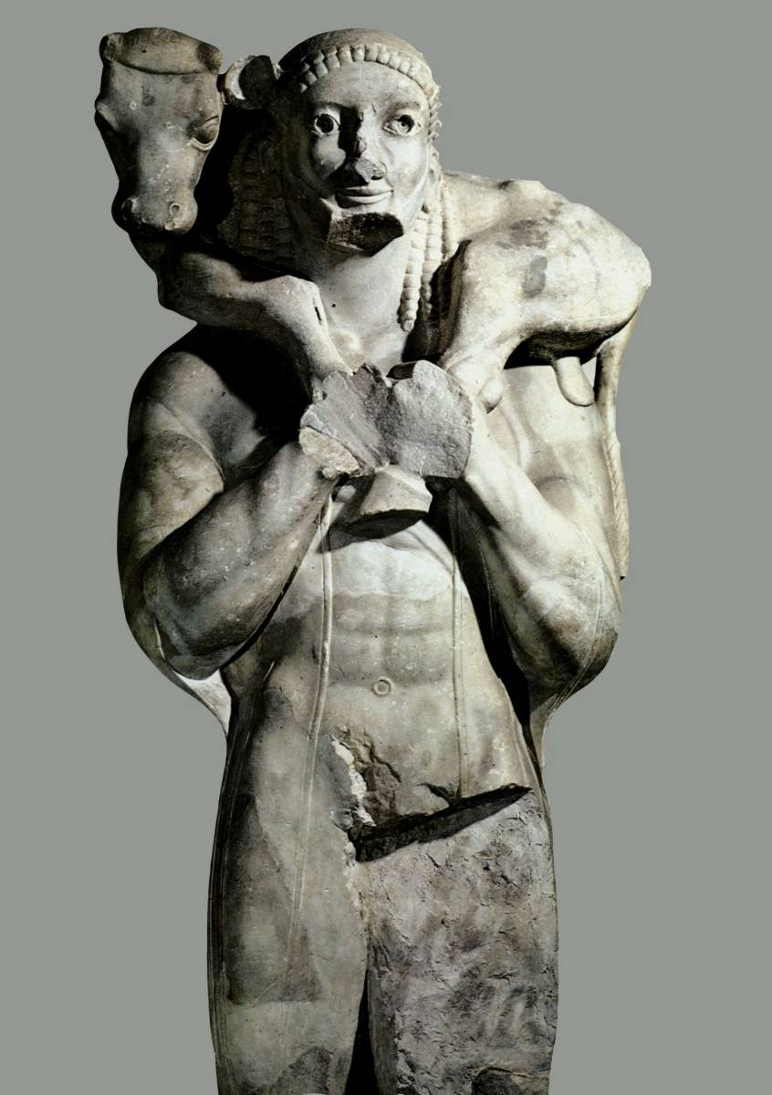 |   Le bouvier dans la poésie hellénistique et le roman grec.  Fonctions et significations  Journée d'étude  28 novembre 2014  ENS de Lyon - IFE salle conférence n°2

Programme

Matin : poésie hellénistique

9h30 • Antje Kolde (HEP Lausanne) : « Portrait de bouvier »
10h 00 • Hamidou Richer (Paris Ouest): « Le vacher (boutès) de Théocrite est-il le double de son bouvier (boukolos) ? »

10h30 pause

11h 00 • Hans Bernsdorff (Goethe-Universität, Frankfurt/Main) : « Hermes as cowherd in P. Oxy. 5102 ? »
11h30 • Evelyne Prioux (CNRS - Paris Ouest) : « La vache de Myron »

Après-midi : roman grec

14h30 • Claire Vieilleville (ENS de Lyon) : « Quel combattant est le bouvier ? Les Boukoloi à la guerre chez Héliodore et Achille Tatius »
15h 00 • Tim Whitmarsh (St John’s College, Cambridge): « Boukoloi »

15h30 : pause

16h 00 • Dimitri Kasprzyk (Université de Brest) : « Brigands, Bouviers, Bessains – que sont les Boukoloi d’Héliodore ? »
16h30 • Jérôme Bastick (ENS de Lyon) : « Un bouvier au double visage : la figure équivoque de Dorcon dans le premier livre des Pastorales de Longus »
17h 00 • Ewen Bowie (Corpus Christi College, Oxford) : « A bas les aristos! Longus' demotion of the literary cowherd »

